Министерство науки и высшего образования Российской Федерации
Федеральное государственное автономное образовательное учреждение высшего образования
«Московский государственный технический университет имени Н.Э. Баумана
(национальный исследовательский университет)»
(МГТУ им. Н.Э. Баумана)

Факультет «Информатика и системы управления»
Кафедра «Системы обработки информации и управления»

Отчёт по лабораторной работе № 2 (часть 2)
по дисциплине «Модели данных»
«Импорт и экспорт данных (SQLite + DBeaver + Python)»
Тема: «АС учёта компьютеров, используемых фирмой»

Выполнил: студент группы ________
________________ (ФИО)
Проверил: ________________

Москва, 2026

1. Цель работы
Освоить импорт и экспорт данных SQLite в форматы CSV и JSON двумя способами: через графический интерфейс DBeaver и Python-скриптами. Реализовать миграцию структуры базы и автоматическое резервное копирование с восстановлением.

2. Исходные данные и состав работы
Работа выполняется над готовой базой предметной области из ЛР1: копия lab1/part2/db/computers.db лежит в lab2/part2/db/computers.db. В базе 10 заполненных таблиц: 7 отделов, 17 сотрудников, 30 компьютеров, 122 комплектующих, 120 установок ПО и т.д.
Файл | Назначение
dbio.py | общие функции: подключение, чтение и запись CSV и JSON, вставка в транзакции, проверка типов
export_csv.py, export_json.py | экспорт таблиц (всех или указанных)
import_csv.py, import_json.py | импорт файла в таблицу
verify_roundtrip.py | проверка: экспорт → импорт в пустую копию схемы → построчное сравнение
migrations/001_buildings.sql, migrations/002_mac_address.sql | миграции структуры
migrate.py | применение миграций с учётом версии схемы
backup.py, restore.py | резервное копирование с датой и временем и восстановление
check_backup_restore.py | проверка восстановления после «аварии»
data/ | входные файлы для импорта
export/csv, export/json | результаты экспорта
backups/ | резервные копии

Скрипты используют только стандартную библиотеку Python (sqlite3, csv, json, argparse) и работают на Python 3.9+. Каждый скрипт принимает --db и --help.

3. Экспорт данных в CSV

3.1. Экспорт через DBeaver
ПКМ по таблице computers → «Export Data» → в списке форматов (CSV, DbUnit, HTML, JSON, Markdown, SQL, Source code, TXT, XML) выбран CSV → шаг «Format settings» (рисунок 1): разделитель ,, строка заголовков сверху (Header: top), экранирование кавычками, пустая строка для NULL → шаг «Output»: каталог export/dbeaver, кодировка UTF-8 → «Proceed». В мастере можно отметить несколько таблиц сразу, тогда каждая попадает в свой файл.
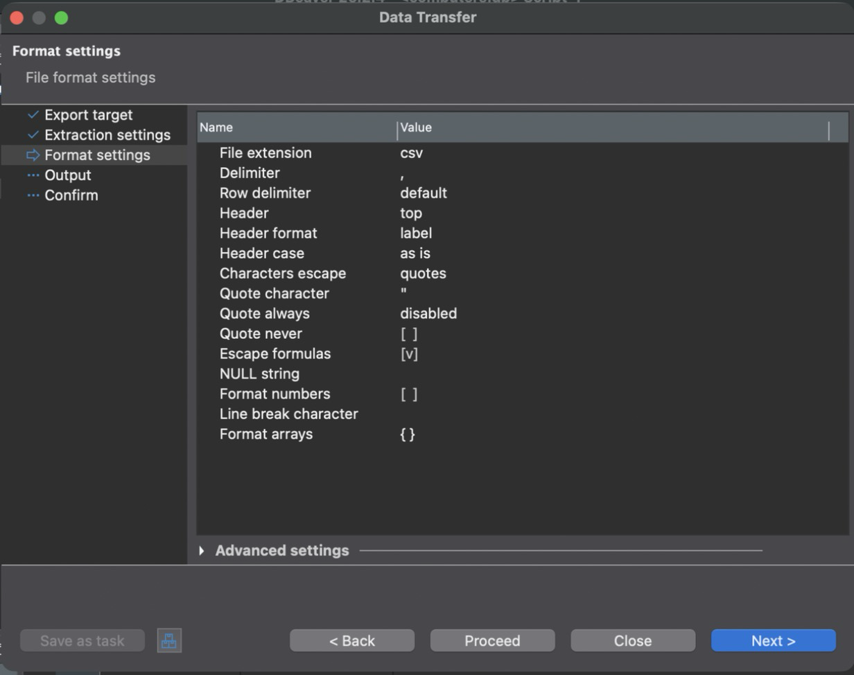
Рисунок 1 — Мастер экспорта данных DBeaver, настройки формата CSV

3.2. Проверка CSV-файла
Начало файла computers.csv:
inv_number,serial_number,hostname,commission_date,warranty_end,status,writeoff_date,id_model,id_room
ПК-00001,DE-HX99GR38,,2019-02-11,2022-02-11,списан,2024-12-20,3,8
ПК-00002,DE-5SAFHVG5,BUH-02,2019-02-11,2022-02-11,в эксплуатации,,3,1
ПК-00003,LE-A8XP2TZZ,BUH-01,2022-03-01,2025-03-01,в эксплуатации,,1,1

- Структура: первая строка — 9 имён столбцов в порядке таблицы, далее одна строка на запись (30 строк данных).
- Разделитель: запятая. Значения с запятой или кавычкой автоматически заключаются в кавычки (модуль csv).
- Кодировка: UTF-8, кириллица читается без искажений. Для открытия в Excel под Windows предусмотрен флаг --bom (UTF-8 с BOM).
- NULL выгружается как пустое поле (hostname у списанного ПК-00001). Типы столбцов, ключи и ограничения в CSV не сохраняются.

3.3. Экспорт Python-скриптом
def export_csv(con, table, path, delimiter=",", bom=False):
require_table(con, table)
cur = con.execute(f'SELECT * FROM "{table}"')
cols = [d[0] for d in cur.description]
n = 0
with open(path, "w", newline="", encoding="utf-8-sig" if bom else "utf-8") as f:
w = csv.writer(f, delimiter=delimiter)
w.writerow(cols)
for row in cur:
w.writerow(["" if v is None else v for v in row])
n += 1
return n

$ python3 export_csv.py
departments 7 строк → export/csv/departments.csv
rooms 11 строк → export/csv/rooms.csv
models 11 строк → export/csv/models.csv
employees 17 строк → export/csv/employees.csv
computers 30 строк → export/csv/computers.csv
components 122 строк → export/csv/components.csv
programs 14 строк → export/csv/programs.csv
assignments 27 строк → export/csv/assignments.csv
software_installs 120 строк → export/csv/software_installs.csv
services 22 строк → export/csv/services.csv

4. Импорт данных из CSV

4.1. Импорт через DBeaver
ПКМ по таблице programs → «Import Data» → источник CSV → шаг «Input file(s)»: файл data/new_programs.csv, настройки импортёра — кодировка utf-8, разделитель ,, заголовок сверху (Header position: top) → шаг «Tables mapping» (рисунок 2): столбцы файла name, version, developer, license_type, license_count сопоставлены с одноимёнными столбцами таблицы. Столбца id_program в файле нет, его значение назначит AUTOINCREMENT → «Proceed». Чтобы не задвоить строки, загруженные скриптом в разделе 4.3, импорт мастером выполняется на копии базы.
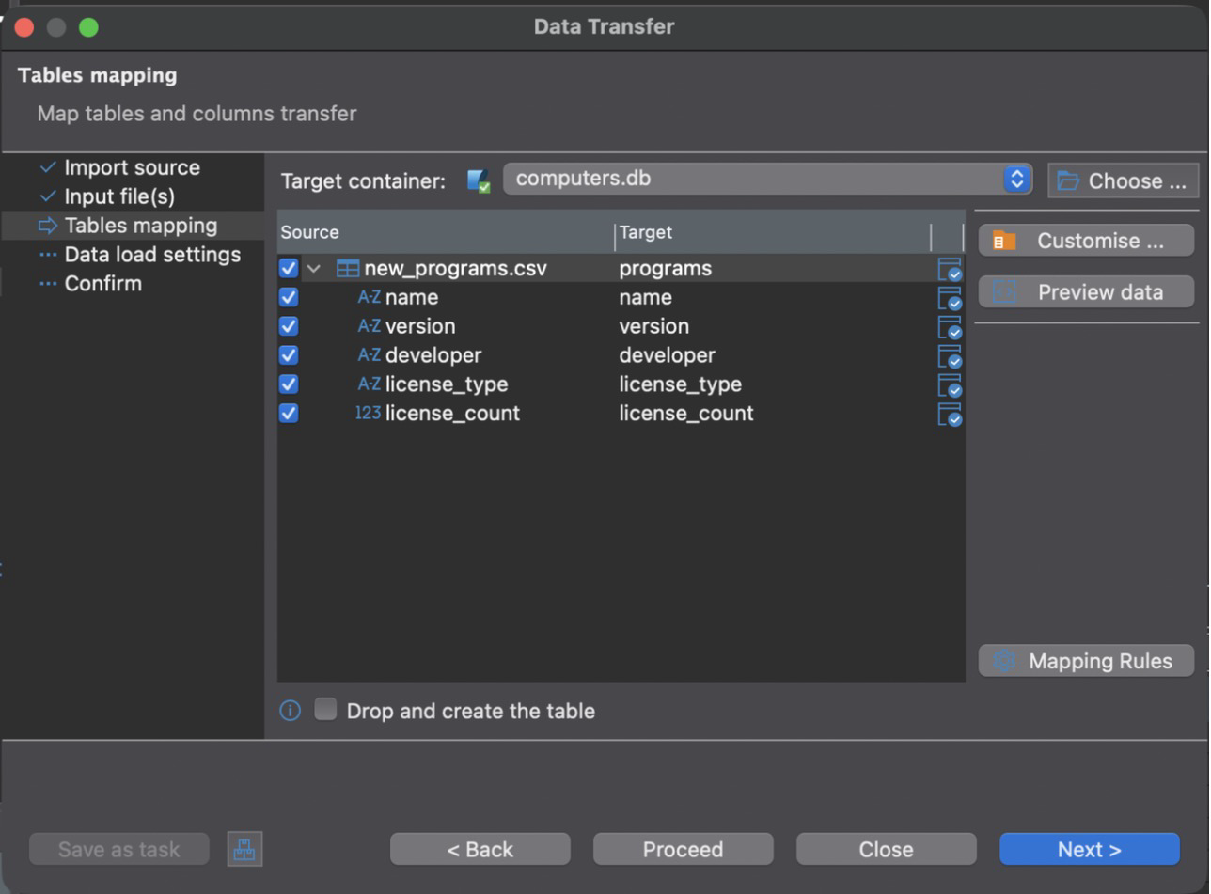
Рисунок 2 — Сопоставление столбцов при импорте CSV в DBeaver

4.2. Проверка загруженных данных
SELECT COUNT(*) FROM programs;
SELECT * FROM programs WHERE name IN ('КОМПАС-3D', 'Notepad++');

Число записей выросло с 14 до 16. У «КОМПАС-3D» license_count = 2 (INTEGER), у «Notepad++» license_count IS NULL: пустое поле CSV загружено как NULL и не нарушило CHECK из ЛР1 (БО9).

4.3. Импорт Python-скриптом
Скрипт читает файл, сверяет заголовок со столбцами таблицы и вставляет все строки одной транзакцией. Если хотя бы одна строка нарушает ограничение, отменяется весь импорт.
def insert_rows(con, table, fields, rows, skip_existing=False):
require_table(con, table)
cols = columns(con, table)
unknown = [f for f in fields if f not in cols]
if unknown:
raise ValueError(f"в таблице {table} нет столбцов: {', '.join(unknown)}")
before = count(con, table)
names = ", ".join(f'"{f}"' for f in fields)
marks = ", ".join("?" for _ in fields)
tail = " ON CONFLICT DO NOTHING" if skip_existing else ""
sql = f'INSERT INTO "{table}" ({names}) VALUES ({marks}){tail}'
with con:
con.executemany(sql, [[row.get(f) for f in fields] for row in rows])
return before, count(con, table)

$ python3 import_csv.py data/new_programs.csv --table programs
programs: в файле 2 строк, было 14, стало 16, добавлено 2

$ python3 import_csv.py data/bad_programs.csv --table programs
ошибка импорта, изменения отменены: UNIQUE constraint failed: programs.name, programs.version

Во втором файле первая строка («Paint.NET») корректна, а вторая повторяет существующую программу «7-Zip 24.08». Транзакция откатилась, «Paint.NET» тоже не добавлена: число записей осталось 16. Импорт не оставляет базу в частично загруженном состоянии.
Режима «заменить содержимое таблицы» намеренно нет. DELETE FROM programs каскадно удалил бы все установки ПО (ON DELETE CASCADE из ЛР1). Вместо него есть --skip-existing (INSERT ... ON CONFLICT DO NOTHING): строки, уже имеющиеся в таблице, пропускаются.

4.4. Соответствие структуры и типов
1. Заголовок файла сверяется со столбцами таблицы (PRAGMA table_info). Лишний столбец — ошибка до начала вставки. Отсутствующий получает DEFAULT или NULL.
2. В CSV все значения — строки. SQLite по объявленному типу столбца (type affinity) приводит '2' к INTEGER, а '3.6' — к REAL.
3. После импорта функция type_mismatches проверяет typeof() каждого столбца. Например, строка в столбце INTEGER будет показана как несоответствие. Для импортированных файлов несоответствий нет.
Итоговая проверка без потерь — verify_roundtrip.py: скрипт выгружает все таблицы в CSV и JSON во временную папку, загружает их в пустую копию схемы и сравнивает с исходными построчно. Ниже — запуск до миграции (раздел 7); после неё в проверку входит и новая таблица buildings.
$ python3 verify_roundtrip.py
CSV:
departments 7 строк, совпадает
rooms 11 строк, совпадает
models 11 строк, совпадает
employees 17 строк, совпадает
computers 30 строк, совпадает
components 122 строк, совпадает
programs 14 строк, совпадает
assignments 27 строк, совпадает
software_installs 120 строк, совпадает
services 22 строк, совпадает
JSON:
... (те же 10 таблиц), совпадает
итог: данные восстановлены без потерь

Таблицы загружаются в порядке «родитель → потомок» (dbio.ORDER): иначе внешние ключи отклонили бы ссылки на ещё не загруженные записи.

5. Экспорт данных в JSON

5.1. Экспорт через DBeaver
ПКМ по таблице → «Export Data» → формат JSON → шаг «Format settings» (рисунок 3): «Print table name» — массив записей оборачивается в объект с именем таблицы, «Format dates in ISO 8601» — даты в формате ГГГГ-ММ-ДД, расширение json → шаг «Output»: каталог, кодировка UTF-8 → «Proceed». В отличие от скрипта из раздела 5.3, который пишет просто массив, DBeaver при включённом «Print table name» записывает объект вида {"computers": [...]}.
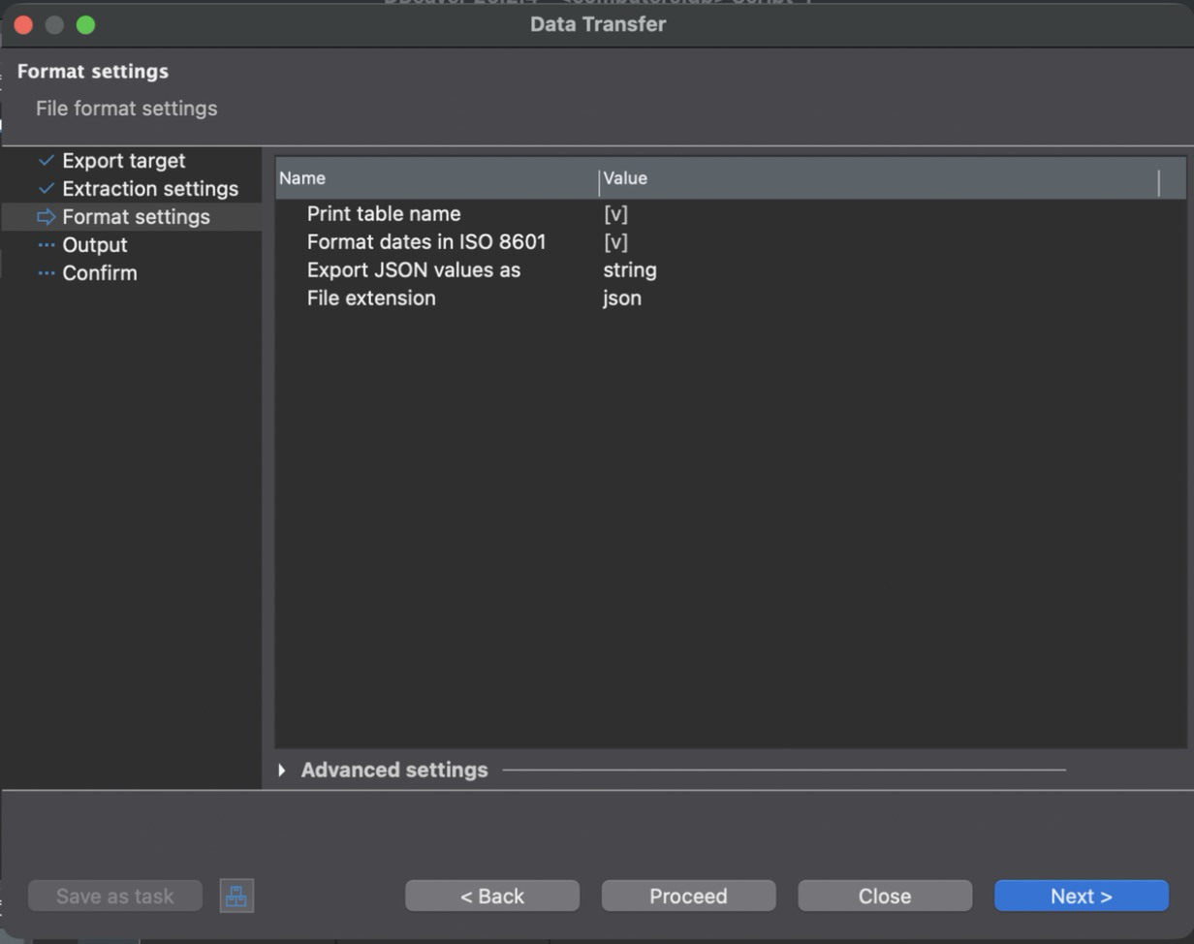
Рисунок 3 — Экспорт таблицы в JSON через DBeaver, настройки формата

5.2. Структура JSON-файла
Файл export/json/programs.json — массив объектов, по одному на запись. Ключи совпадают с именами столбцов, числа остаются числами, NULL — null:
[
{
"id_program": 1,
"name": "Windows 11 Pro",
"version": "23H2",
"developer": "Microsoft",
"license_type": "коммерческая",
"license_count": 25
},
{
"id_program": 2,
"name": "Microsoft Office LTSC",
"version": "2021",
"developer": "Microsoft",
"license_type": "коммерческая",
"license_count": 20
}
]

В отличие от CSV, JSON сохраняет различие между числом и строкой, а также между NULL и пустой строкой.

5.3. Экспорт Python-скриптом
def export_json(con, table, path):
require_table(con, table)
cur = con.execute(f'SELECT * FROM "{table}"')
cols = [d[0] for d in cur.description]
rows = [dict(zip(cols, r)) for r in cur]
with open(path, "w", encoding="utf-8") as f:
json.dump(rows, f, ensure_ascii=False, indent=2)
return len(rows)

ensure_ascii=False записывает кириллицу как есть, а не escape-последовательностями Р....

6. Импорт данных из JSON

6.1. Импорт через DBeaver
В DBeaver Community 26.2 мастер импорта (ПКМ по таблице → «Import Data») предлагает только два источника: CSV и Table, то есть другую таблицу (рисунок 4). Источника JSON в бесплатной версии нет. Поэтому JSON-файл загружается скриптом import_json.py (раздел 6.2). Средствами DBeaver JSON можно загрузить только в обход: преобразовать его в CSV и импортировать мастером из раздела 4.1.
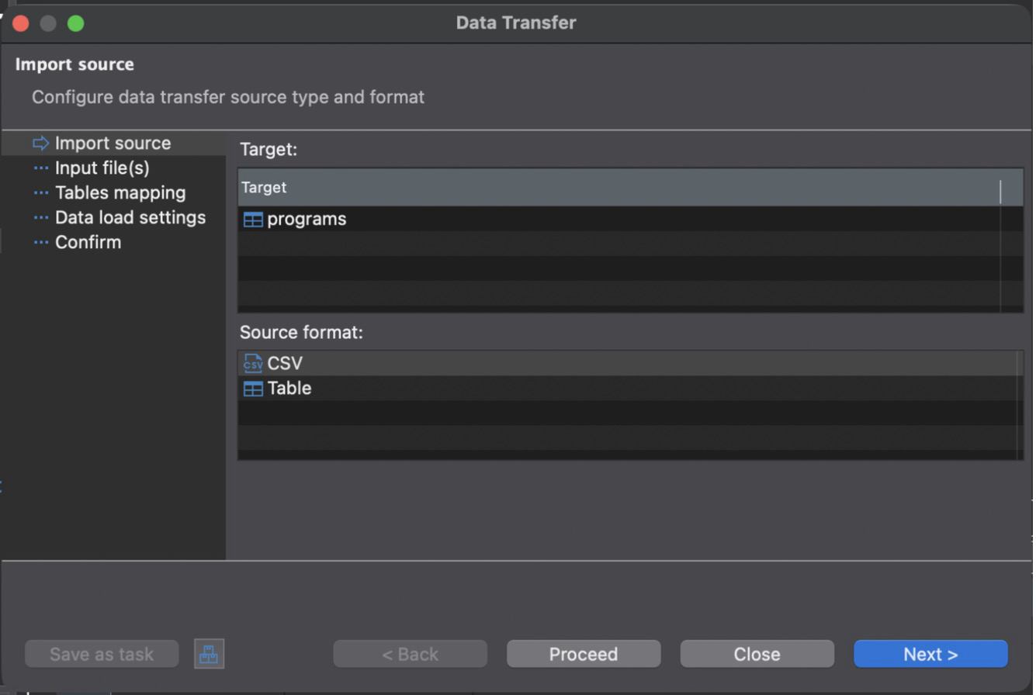
Рисунок 4 — Источники данных в мастере импорта DBeaver Community: только CSV и Table

6.2. Проверка и импорт Python-скриптом
Файл data/new_components.json описывает поставку: два модуля памяти на склад (inv_number: null) и SSD, установленный в новый компьютер ПК-00026. Скрипт проверяет, что файл — массив объектов, собирает объединение ключей и вставляет записи той же функцией insert_rows.
$ python3 import_json.py data/new_components.json --table components
components: в файле 3 строк, было 122, стало 125, добавлено 3

$ python3 import_json.py data/new_components.json --table components
ошибка импорта, изменения отменены: UNIQUE constraint failed: components.serial_number

$ python3 import_json.py data/new_components.json --table components --skip-existing
components: в файле 3 строк, было 125, стало 125, добавлено 0

Повторный импорт того же файла отклонён ограничением UNIQUE на серийный номер. С --skip-existing дубликаты пропущены без ошибки. Внешний ключ inv_number → computers проверен при вставке: ссылка на несуществующий компьютер была бы отклонена.

7. Миграция структуры базы данных

7.1. Анализ текущей структуры
В таблице rooms название здания хранится текстом в каждой строке (building). Для 11 помещений 8 раз повторяется «Главный корпус» и 3 раза — «Корпус Б». Это транзитивная зависимость, которая мешает добавить адрес здания: его пришлось бы дублировать в каждом помещении. Кроме того, для компьютеров понадобился MAC-адрес, которого в структуре нет.

7.2. Скрипты миграции
Миграции — пронумерованные SQL-файлы в migrations/. Номер применённой версии хранится в заголовке базы (PRAGMA user_version), поэтому каждая миграция применяется ровно один раз. migrate.py перед запуском делает резервную копию. Каждая миграция выполняется в транзакции при выключенных внешних ключах, затем запускается PRAGMA foreign_key_check. При любой ошибке транзакция откатывается и база восстанавливается из копии.
Миграция 001 — перенос зданий в отдельную таблицу. SQLite не умеет удалять столбец с ограничениями и менять его тип, поэтому таблица rooms пересоздаётся:
CREATE TABLE buildings (
id_building INTEGER PRIMARY KEY AUTOINCREMENT,
name TEXT NOT NULL UNIQUE CHECK (length(trim(name)) > 0),
address TEXT
);

INSERT INTO buildings (name)
SELECT DISTINCT building FROM rooms ORDER BY building;

CREATE TABLE rooms_new (
id_room INTEGER PRIMARY KEY AUTOINCREMENT,
id_building INTEGER NOT NULL
REFERENCES buildings (id_building) ON UPDATE CASCADE ON DELETE RESTRICT,
number TEXT NOT NULL CHECK (length(trim(number)) > 0),
floor INTEGER NOT NULL CHECK (floor BETWEEN -3 AND 50),
room_type TEXT NOT NULL DEFAULT 'кабинет'
CHECK (room_type IN ('кабинет', 'серверная', 'склад')),
UNIQUE (id_building, number)
);

INSERT INTO rooms_new (id_room, id_building, number, floor, room_type)
SELECT r.id_room, b.id_building, r.number, r.floor, r.room_type
FROM rooms r
JOIN buildings b ON b.name = r.building;

DROP TABLE rooms;
ALTER TABLE rooms_new RENAME TO rooms;
CREATE INDEX ix_rooms_building ON rooms (id_building);

Значения id_room сохранены, поэтому ссылки computers.id_room остаются верными без изменений.
Миграция 002 — новый столбец с переносом данных.
ALTER TABLE computers ADD COLUMN mac_address TEXT
CHECK (mac_address IS NULL OR mac_address GLOB
'[0-9A-F][0-9A-F]:[0-9A-F][0-9A-F]:[0-9A-F][0-9A-F]:[0-9A-F][0-9A-F]:[0-9A-F][0-9A-F]:[0-9A-F][0-9A-F]');

CREATE UNIQUE INDEX ux_computers_mac ON computers (mac_address);

UPDATE computers
SET mac_address = printf('00:1A:2B:00:%02X:%02X',
CAST(substr(inv_number, 4) AS INTEGER) / 256,
CAST(substr(inv_number, 4) AS INTEGER) % 256)
WHERE hostname IS NOT NULL;

ALTER TABLE ADD COLUMN в SQLite не позволяет объявить столбец UNIQUE. Уникальность задана отдельным уникальным индексом.
$ python3 migrate.py --list
001_buildings.sql
002_mac_address.sql
текущая версия: 0

$ python3 migrate.py
резервная копия перед миграцией: computers_2026-11-09_23-42-33.db
применена 001_buildings.sql
применена 002_mac_address.sql
версия схемы: 2

$ python3 migrate.py
база уже в версии 2, применять нечего

7.3. Проверка после миграции
SELECT b.name AS building, COUNT(DISTINCT r.id_room) AS rooms, COUNT(c.inv_number) AS computers
FROM buildings b
JOIN rooms r USING (id_building)
LEFT JOIN computers c USING (id_room)
GROUP BY b.id_building;

building | rooms | computers
Главный корпус | 8 | 25
Корпус Б | 3 | 5

- Помещений по-прежнему 11, компьютеров без помещения — 0, все 30 компьютеров на месте.
- PRAGMA foreign_key_check — нарушений нет, PRAGMA integrity_check — ok.
- Проверка бизнес-правил из ЛР1 (validate_rules.py) на мигрированной базе — 0 нарушений.
- MAC-адрес заполнен у 24 компьютеров с сетевым именем, у 6 (списанные и новые) — NULL.
Данные сохранили корректность и доступны для дальнейшей работы. На этой версии схемы работает приложение из ЛР3.

8. Автоматическое резервное копирование

8.1. Скрипт резервного копирования
backup.py копирует базу методом sqlite3.Connection.backup(). В отличие от простого копирования файла, он даёт согласованную копию, даже если в этот момент базой пользуется другое соединение. После копирования выполняется PRAGMA integrity_check; повреждённая копия удаляется.
def make_backup(db=dbio.DB, backup_dir=BACKUP_DIR, keep=10):
db, backup_dir = Path(db), Path(backup_dir)
if not db.exists():
raise FileNotFoundError(f"нет файла базы данных: {db}")
backup_dir.mkdir(parents=True, exist_ok=True)
stamp = datetime.now().strftime("%Y-%m-%d_%H-%M-%S")
dst = backup_dir / f"{db.stem}_{stamp}.db"
n = 1
while dst.exists():
dst = backup_dir / f"{db.stem}_{stamp}_{n}.db"
n += 1
src_con, dst_con = sqlite3.connect(db), sqlite3.connect(dst)
try:
src_con.backup(dst_con)
status = dst_con.execute("PRAGMA integrity_check").fetchone()[0]
finally:
src_con.close()
dst_con.close()
if status != "ok":
dst.unlink()
raise RuntimeError(f"копия повреждена: {status}")
removed = rotate(backup_dir, db.stem, keep)
return dst, removed

8.2. Каталог копий и имена
Копии сохраняются в backups/ с датой и временем в имени: computers_ГГГГ-ММ-ДД_ЧЧ-ММ-СС.db. Такие имена сортируются хронологически. Параметр --keep N оставляет N последних копий, более старые удаляются.
$ python3 backup.py --keep 5
создана копия: backups/computers_2026-11-09_23-42-33_1.db

$ python3 restore.py --list
computers_2026-11-09_23-42-33.db
computers_2026-11-09_23-42-33_1.db

Первая копия создана migrate.py перед миграцией. Вторая — вручную в ту же секунду, поэтому к имени добавлен суффикс _1.
Автоматический запуск. Ежедневная копия в 20:00 через cron (macOS, Linux):
0 20 * * * cd /путь/к/MD/lab2/part2 && /usr/bin/python3 backup.py --keep 14

В Windows то же настраивается в «Планировщике заданий»: действие python backup.py --keep 14, рабочая папка — lab2\part2.

8.3. Проверка восстановления
restore.py проверяет целостность выбранной копии (по умолчанию последней), сохраняет текущий файл как computers_before_restore.db и переносит данные из копии методом backup(). check_backup_restore.py проверяет это на временной копии базы: создаёт резервную копию, имитирует аварию (удаление всех обслуживаний и установок ПО) и восстанавливает:
$ python3 check_backup_restore.py
1. создана копия: computers_2026-11-09_23-42-33.db
2. «авария»: services 22 → 0, software_installs 120 → 0
3. восстановлено: services 22, software_installs 120
4. integrity_check: ok | все таблицы совпадают с исходными: True

9. Сравнение способов: DBeaver и Python
Критерий | DBeaver (GUI) | Python-скрипты
Порог входа | низкий, мастер с подсказками | нужно программировать
Контроль процесса | визуальное сопоставление столбцов, предпросмотр | всё задаётся в коде, проверки пишутся явно
Повторяемость | каждый раз пройти мастер заново (можно сохранить задачу) | одна команда, легко поставить в расписание
Транзакционность | зависит от настроек мастера | весь файл — одна транзакция, откат при ошибке
Проверки | ошибки показываются по ходу | сверка заголовка, типов, построчное сравнение после импорта
Подходит для | разовых операций, просмотра данных | регулярных задач, миграций, резервного копирования

10. Выводы
1. Данные всех 10 таблиц выгружены в CSV и JSON через DBeaver и Python-скриптами. Обратная загрузка в пустую копию схемы дала построчное совпадение для обоих форматов.
2. Импорт выполнен через DBeaver и скриптами, каждый файл — одной транзакцией. Ограничения из ЛР1 отклонили дубликаты, а ошибка в одной строке отменила весь файл. Частично загруженного состояния не возникает.
3. CSV не хранит типы, NULL и связи: типы восстанавливает type affinity SQLite, NULL кодируется пустым полем. JSON сохраняет типы и NULL, но тоже не содержит схемы и ограничений.
4. Две миграции изменили структуру без потери данных: здания вынесены в отдельную таблицу, у компьютеров появился MAC-адрес. Версия схемы хранится в PRAGMA user_version, перед миграцией создаётся копия, при ошибке база восстанавливается.
5. Реализовано резервное копирование с датой и временем в имени, ротацией и проверкой целостности. Восстановление из копии проверено на имитации аварии.

Приложение. Ответы на контрольные вопросы
1. Зачем экспорт. Для обмена данными с другими программами (Excel, BI, веб-сервисы), переноса между базами, анализа вне СУБД и резервного сохранения содержимого таблиц.
2. CSV и JSON. CSV — плоская таблица: строка на запись, значения через разделитель, все значения — текст. JSON — массив объектов «ключ: значение» с типами (число, строка, null, логическое) и возможной вложенностью.
3. Что теряется в CSV. Типы столбцов, различие NULL и пустой строки, первичные и внешние ключи, ограничения NOT NULL, UNIQUE, CHECK, индексы и связи между таблицами.
4. Возможности DBeaver. Мастер экспорта таблиц и результатов запросов: CSV, JSON, XML, HTML, Markdown, SQL (INSERT), TXT и др., с настройкой разделителя, заголовков, формата NULL и кодировки. Мастер импорта в Community-версии — из CSV и из другой таблицы, с сопоставлением столбцов.
5. GUI и Python. GUI нагляден и не требует кода, но плохо подходит для повторяющихся задач. Скрипты воспроизводимы, автоматизируются и позволяют встроить проверки, но требуют программирования. Сравнение — в разделе 9.
6. Библиотеки Python. sqlite3 (стандартная), csv, json; также pandas (read_sql, to_csv, to_json, to_sql) и SQLAlchemy.
7. Экспорт в CSV на Python. Подключиться sqlite3.connect, выполнить SELECT * FROM таблица, записать заголовок из cursor.description и строки через csv.writer (раздел 3.3).
8. Импорт из CSV. Прочитать файл csv.DictReader, сопоставить заголовок со столбцами таблицы, преобразовать пустые поля в NULL и вставить строки executemany с параметрами ? в одной транзакции (раздел 4.3).
9. Миграция. Изменение структуры базы без потери данных: добавление столбцов, вынос данных в новую таблицу, исправление ошибок проектирования. В SQLite сложные изменения выполняются пересозданием таблицы: новая таблица → перенос данных → удаление старой → переименование (раздел 7).
10. Резервное копирование. Нужно, чтобы восстановить данные после ошибки пользователя, сбоя или неудачной миграции. Автоматизируется скриптом, который создаёт копии с датой в имени, проверяет их целостность и удаляет старые, и запуском по расписанию (cron, Планировщик заданий) — раздел 8.

